

СПАСТИ БЕССМЕРТНОГО
В кино с 26 февраля
Релиз приурочен ко Дню защитника Отечества
От создателей дилогии «МЫ ИЗ БУДУЩЕГО»

Хронометраж: 105 мин
Возрастное ограничение: 12+
Страна и год: Россия, 2026 г.
Производство: кинокомпании «Реверсия», фонд «Память побед». Фильм создан под патронажем Союзного Государства Россия-Беларусь
Прокатчик: «Центр Кино»
Жанр: фантастика, приключения, драма
Режиссер: Павел Игнатов
Автор сценария: Александр Шевцов
Оператор: Илья Мелихов
Композитор: Айжамал Саматова
Продюсеры: Светлана Гордеева, Гульнара-Клара Самат, Григорий Кукоба, Людмила Кукоба.
В ролях: Гуфи Медалин, Кымбатбек Алимжанов, Игорь Денисов, Валерия Платонова, Сергей Холмогоров, Алеся Пуховая, Кирилл Каганович, Георгий Петренко, Владислав Солодов, Матвей Амельянович и др.
Слоган: Нельзя исправить прошлое, не изменив себя
Синопсис:
20-летний блогер-экстремал живет так, словно он бессмертен. Но неожиданно оказывается в загадочной петле времени, выбраться из которой невозможно. Спасти его может только боец, погибший 80 лет назад - но после того, как парень из будущего поможет солдату обрести бессмертие.
Материалы к фильму:

Скачать постер: https://disk.yandex.ru/d/StsS1xokhz92jg
Скачать основной трейлер: https://disk.yandex.ru/d/6EtLXfeyYUeNZg
Скачать второй трейлер: https://disk.yandex.ru/d/WAgK_s89QuPLYg
Скачать кадры: https://disk.yandex.ru/d/xQJFYiTFlSuWgA
Скачать персонажные постеры: https://disk.yandex.ru/d/fgtda-T-jYm7yw

О фильме:
«Спасти бессмертного» — приключенческая история с элементами фантастики и военной драмы о петле времени, связывающей двух молодых героев из разных эпох.
В основу сюжета легла реальная судьба кыргызстанца Мендыша Омуралиева, погибшего в 1942 году в Ржевской битве. Его останки были найдены поисковым отрядом и переданы на его родину, где герой был похоронен со всеми воинскими почестями.

Главного героя Сашу Устинова сыграл Михаил Медалин (в VK @GUFEE.MEDALIN), вторая главная роль — Мендыша Омуралиева - досталась кыргызскому актёру Кымбатбеку Алимжанову.
Генеральный продюсер картины Людмила Кукоба (дилогия «Мы из будущего»), в режиссерском кресле — Павел Игнатов («Кадетство», «Пять сыновей Марии», «Бессмертный полк»).
«Три года назад посол Республики Кыргызстан Гульнара-Клара Самат рассказала мне реальную, но удивительную историю, которой она была не только свидетелем, но и участником. Тверские поисковики, много лет поднимающие погибших в годы Великой Отечественной войны бойцов, обнаружили останки воина и несколько лет упорно пытались его опознать, не желая хоронить безымянным. — рассказывает продюсер Людмила Кукоба. — В этой истории было много загадочного, даже мистического, масса людей приложили усилия к поиску имени, родственников и потомков солдата – в России и за рубежом. Услышав этот рассказ, я поняла, что он может лечь в основу фильма. Нам важно своей картиной пробудить у молодого поколения генетическую память о подвигах предков — героев Великой Отечественной войны».
География съемок:
Съёмки картины проходили в зимней Белоруссии и жарких горах Тянь-Шаня в Кыргызстане.
Основные герои:
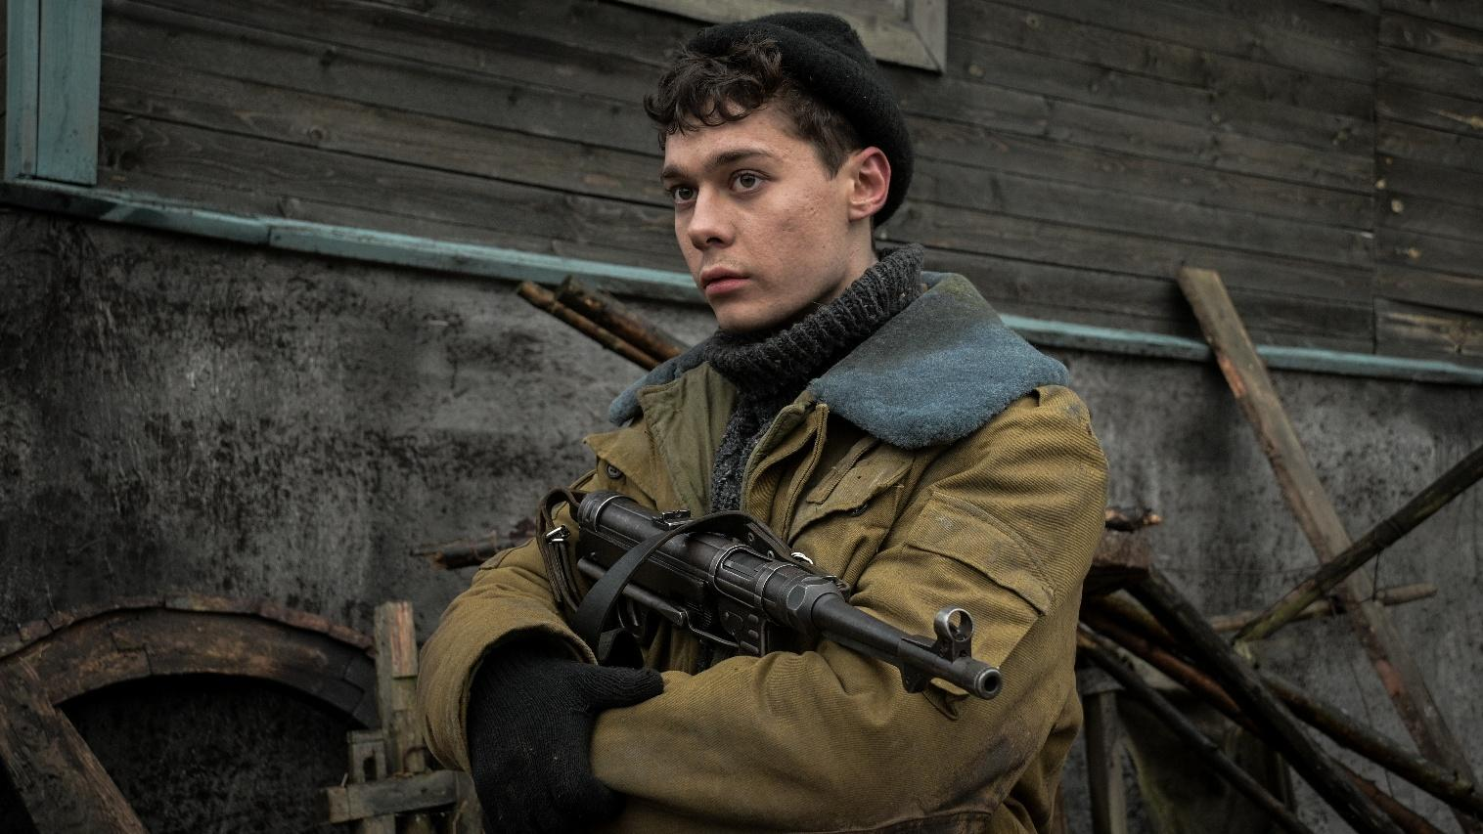
Блогер-экстремал Саша Устинов (Михаил Медалин), поглощённый миром онлайн-стримов, неожиданно устанавливает связь с эпохой Великой Отечественной войны. Причина — мистические обстоятельства, связанные с находкой его деда, занимающегося поисковыми работами. Обнаруженные им останки неизвестного солдата становятся отправной точкой для фантастического перемещения главного героя в прошлое.
«Мой персонаж Саша Устинов — это жёсткий мэтч (* совпадение) со мной, только в более молодой, 20-летней версии. Тогда я, как и он, только начинал в блогерстве, чувствовал первые проблески популярности и наивно верил, что скоро смогу «купить» решение любых проблем, от армии до прав. Позже я стал смотреть на жизнь осознаннее, но, увидев этого героя в сценарии, сразу узнал в нём себя — я уже проживал этот яркий и самоуверенный этап», – делится актер и блогер Михаил (Гуфи) Медалин.
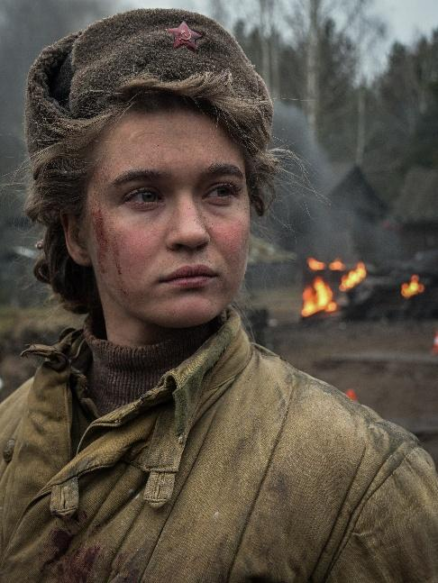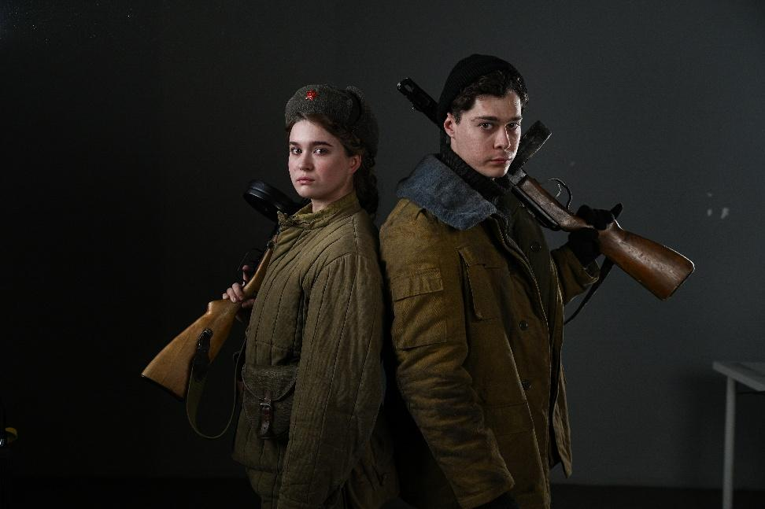
Таня — отважная (храбрая) девушка-солдат, с которой знакомится Саша. Для блогера Таня становится движущей силой и вдохновением для подвига.
«Моя героиня — девушка с очень сильным внутренним стержнем. Несмотря на свой юный возраст, она идет на фронт, становиться разведчицей, и отправляется в пекло событий. Она справедлива и решительна, но при этом очень человечна. И хоть Таня стойко переносит все тяготы войны, внутри она хрупкая девочка, которой сложно и больно терять своих близких товарищей», — рассказывает о своей роли актриса Валерия Платонова.
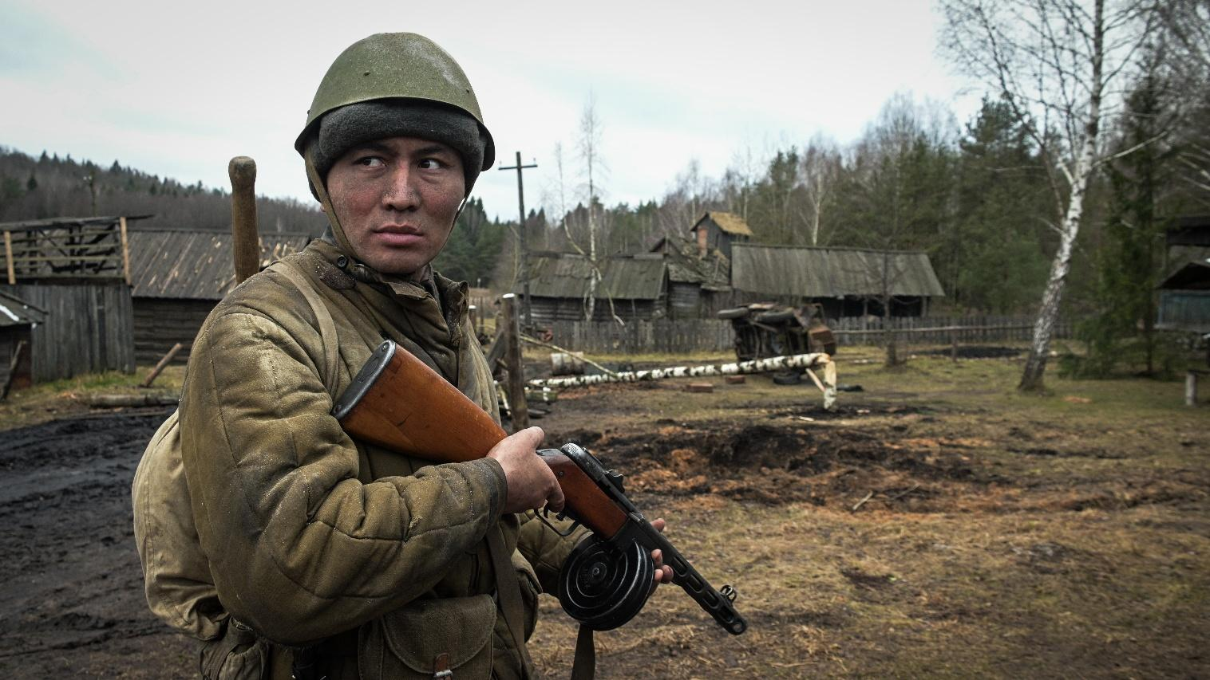
По другую сторону времени — рядовой Мендыш (прототип — кыргызстанец Мендыш Омуралиев). Пока Саша гоняется за виртуальной славой, Мендыш в 1942-м сражается за жизни людей в реальном аду под Ржевом. Его судьба, трагически оборвавшаяся на чужой земле, стала основой сюжета. Безымянный солдат становится проводником Саши в мир, где нет стримов, а есть долг, память и цена Победы.
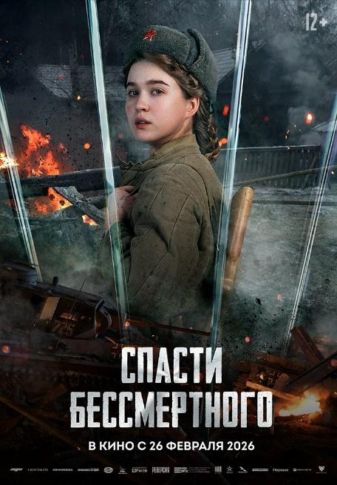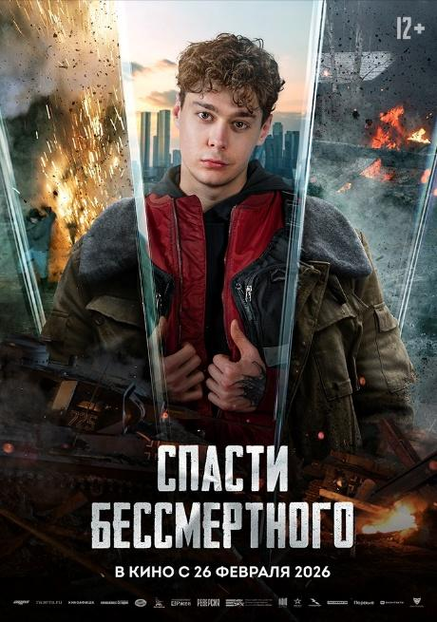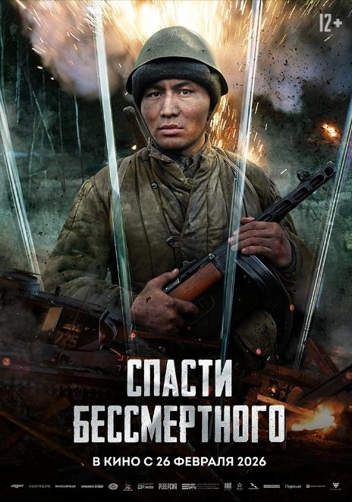
Скачать персонажные постеры с главными героями по ссылке

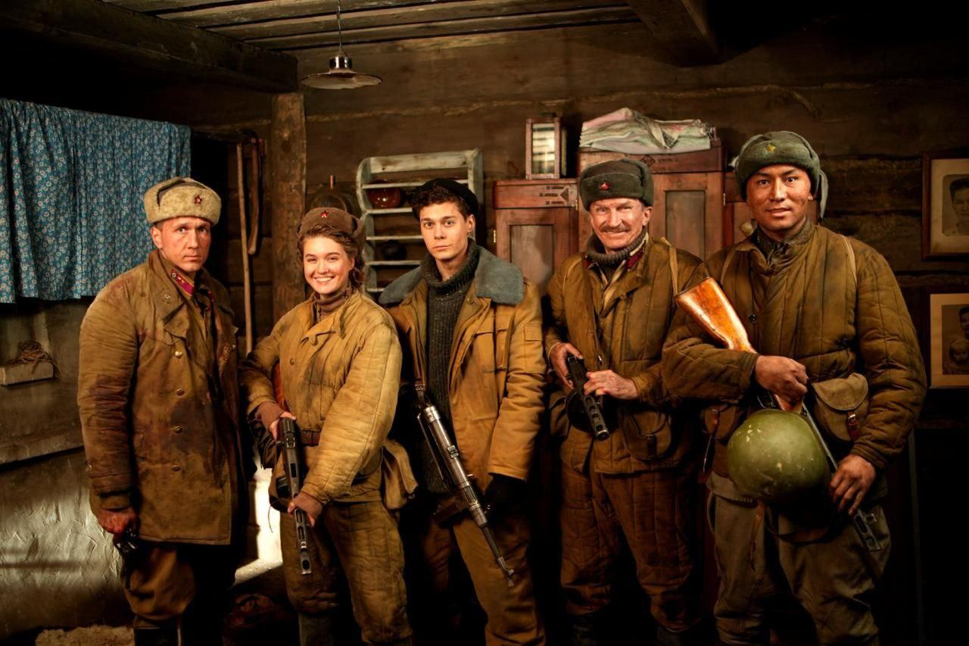

Интересные факты:
- Рабочее название фильма «Возвращение Мендыша»
- Мендыш Омуралиев – реально существовавший человек, история и судьба которого легли в основу истории.
- Узнав историю Мендыша, создатели обратились к известному сценаристу Александру Шевцову, с которым работали еще над фильмами «Мы из будущего» и «Мы из будущего-2». И он, мастер соединять в своих сценариях прошлое и будущее, реальность и вымысел, создал сценарий, который лег в основу фильма.
- Чтобы снять повторяющийся по сюжету взрыв, пиротехникам и декораторам приходилось работать и днем, и ночью. Днем снимали взрывы, а ночью все восстанавливали, чтобы снова разрушить.
- Исполнитель главной роли Саши Устинова - Михаил (Gufee) Медалин – все трюки и сложные падения исполнял сам.
- Исполнительница роли Тани – 23-летняя студентка ВТУ им. Щепкина Валерия Платонова - наравне с мужчинами-актерами и каскадерами несколько дней до начала зимних съемок готовилась к трюковым эпизодам: бегала, падала в грязь с автоматом в ватнике и телогрейке, стреляла.
- У съемочной группы были любимые животные-талисманы: дворняга Уголек и кошка Маруся. Животные проявляли настоящий профессионализм: соблюдали правила техники безопасности, не боялись шумных взрывов и даже участвовали в рабочих совещаниях.
- Часть съемок проходила в Беларуси, где на натурной площадке была выстроена масштабная декорация деревни подо Ржевом.
- В Беларусь приезжали делегаты из кыргызского села Кзыл-Сай, места, где родился и вырос Мендыш Омуралиев (прототип героя фильма). Прямо на заснеженной съемочной площадке родственники-потомки Мендыша совершили намаз и благословили группу и артистов на съемки.
- За время съемок команда фильма проехала около 1000 километров по крутым горным дорогам Кыргызстана. Особым испытанием стало преодоление перевала высотой 3 586 метров в районе города Кара-Балта в горах Ала-Тоо. На такой высоте даже дроны летали с трудом.
- За месяц съемок в Республике Беларусь группа съела почти 45 кг белорусского сала, а за неделю в Кыргызстане — 50 кг каттамы и боорсоков. За время работы в Беларуси у команды случился прирост в общем весе в 135 кг.

